«Сборные матрешки»
Возьмите двух- или трехместные матрешки с яркой раскраской. Предложите ребенку рассмотреть двух- или трехместных матрешек и объясните, что их надо разобрать и правильно собрать: вложить меньшую в большую, соблюдая правильное положение (головкой вверх). Далее задайте наводящие вопросы: «Покажи, где расположена голова у матрешки? Значит, это верхняя часть матрешки. А где же нижняя часть матрешки? Конечно, там, где красивый фартук. Давай соберем матрешек».
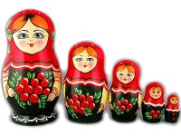
«Как ходит и поет петушок, как бегает и лает собачка»
Нам понадобится: игрушечные петушок и собачка. Вы показываете игрушечного петушка (собачку), обращая внимание малыша на то, какая игрушка красивая. Показываете, как ходит петушок (бегает собачка), как поет (лает). Затем попросите ребенка изобразить петушка или собачку.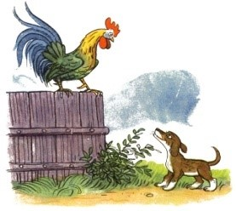
«Кто быстрее»
Привяжите к двум машинкам веревочки - короткую и длинную. Отдайте ребенку машинку с короткой веревочкой и предложите посмотреть, чья машина доберется до хозяина первой, если каждый будет наматывать свою веревку на карандаш. Затем поменяйтесь веревочками и повторите игру. Положив веревочки рядом, наглядно покажите, «длинная» и «короткая».
«Зеленое солнце»
Возьмите альбом и цветные карандаши. Нарисуйте солнце зеленого цвета. Покажите картинку ребенку. Спросите, все ли правильно сделали? Когда выяснится, что солнце такого цвета вовсе не похоже на солнце, предложите ребенку найти и взять желтый карандаш, чтобы исправить ошибку.

ГБУ РМЭ «Йошкар-Олинский реабилитационный центр для детей и подростков с ограниченными возможностями»

Игры для развития мышления детей раннего возраста

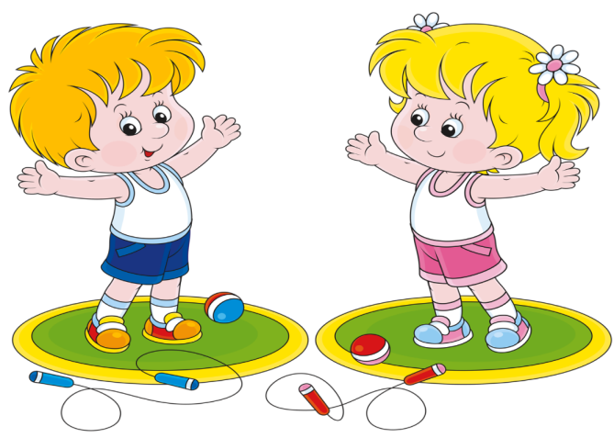

Подготовила:

учитель-дефектолог

Костромина А.С.
Основным условием развития мышления детей является целенаправленное воспитание и обучение. В процессе воспитания ребенок овладевает предметными действиями и речью, учиться самостоятельно решать сначала простые, затем и сложные задачи. Мышление ребенка раннего возраста выступает в форме действий, направленных на решение конкретных задач: достать предмет, находящийся в поле зрения, надеть кольца на стержень игрушечной пирамиды, закрыть или открыть коробочку, принести игрушку и т.д. Выполняя эти действия, ребенок думает. Он мыслит, действуя, его мышление наглядно-действенное. Существует определенная последовательность в развитии видов мышления в дошкольном возрасте. Впереди идет развитие наглядно-действенного мышления, затем формируется наглядно-образное и, наконец, словесно-логическое.
Занятия по развитию мышления могут быть интересными и увлекательными, если проводить их в игровой форме.

«Чудесный мешочек»
Для игры можно использовать различные фигурки фруктов и овощей, животных и т.д.
Положите игрушки в мешок. Предложите ребенку достать игрушку и рассказать, кто это, как он говорит или что он делает (характерные особенности).
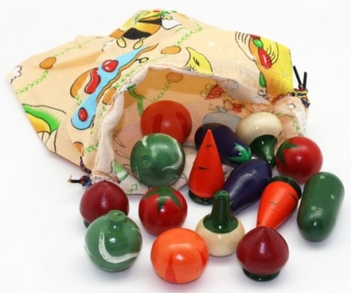
«Подбери крышку»
Для игры необходимы игрушечные кастрюли разного цвета с соответствующими им крышками.
Скажите ребенку, что перепутались крышки от кастрюль, и предложите помочь подобрать крышки по размеру.
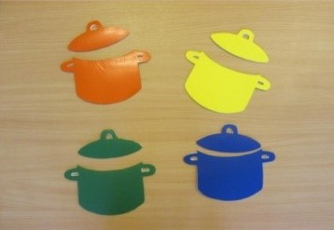

«Правильная морковка»
Подготовьте фигурки моркови разных цветов, вырезанные из картона. Предложите ребенку «угостить» зайчика морковью. Ребенок должен отметить, что зеленые и синие морковки - ненастоящие, зайчик их не ест. Поэтому надо собрать все фигурки оранжевого цвета.
«Экскурсия по дому»
Покажите ребенку куклу, расскажите, что кукле Любе надоело жить в своем кукольном домике, она хочет отправиться в «путешествие» по всей комнате.
Предложите ребенку показать Любе все, что есть в комнате, назвать каждую вещь и рассказать, для чего она нужна. Кукла Люба - любопытная девочка и любит задавать вопросы.
«Закрой фломастер»
Снимите колпачки с фломастеров, смешайте их между собой. Предложите ребенку закрыть каждый фломастер своим колпачком, а также во время игры назвать цвет колпачка и фломастера. (Цвет колпачка повторяет цвет стержня.)

